# **Построение моделей на основе законов сохранения.**

Одной из самых распространенных моделей является модель механики сплошной среды. В некоторых случаях среда, которую мы рассматриваем действительно является сплошной, например это имеет место для описания электродинамических моделей. Рассмотрим механическую модель сплошной среды.

Для примера возьмем воздух. Когда мы говорим о скорости ветра, мы рассматриваем его плотность, температуру, но мы также знаем, что воздух состоит из частиц, между которыми есть пустое пространство.

Тогда появляется вопрос, что мы подразумеваем под плотностью воздуха, скоростью в конкретной точке, где никаких молекул нет, только пустое пространство. Возьмем какой-то фиксированный объем V. В нем будет N частиц, каждая из которых имеет массу m. Отсюда общая масса, заключенная в объеме будет M = N * m. Теперь мы можем определить среднюю плотность в этом объеме, через простую школьную формулу:

ρсрV = Nm / V.

“Стянем” объем к нашей точке, теперь у нашей точки будет совершенно другая плотность в зависимости от размера нашего нового объема. Если мы продолжим наш процесс уменьшения объема, то мы получим ситуацию, в которой в наш объем не попала ни одна частица, и плотность падает до 0. Противоположная ситуация, когда 1 частица занимает почти весь объем.

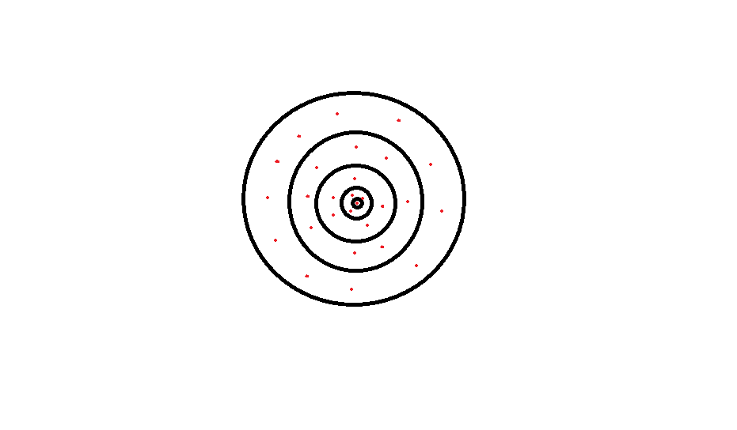

В таком случае плотность будет примерно равна плотности молекулы, что на порядки (десятки порядков) больше плотности воздуха. Построим зависимость плотности от разных объемов.

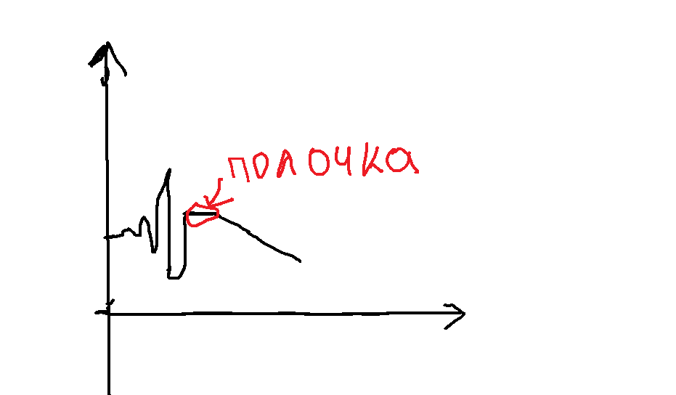

Здесь “полочка” соответствует объему, в котором всё ещё достаточно много частиц, т.е. размер объема значительно больше, чем расстояние между частицами. Если среднее расстояние между молекулами обозначить d, то получим следующее соответствие: d $≪$ $\sqrt[3]{V}$. На этом прекращаем “стягивать” объём к точке. Получаем, что для механики сплошной среды наша точка - область, имеющая размеры большие, чем расстояние между соседними молекулами. То есть фактически нулевой размер в механике сплошных сред — не ноль, а полученная нами вещь. Пренебрегая этим моментом и всё-таки приравняв объем в точке к нулю, получаем, что “полочка” есть ни что иное, как плотность нашей точки.

То же самое можно проделать и с импульсом молекулы. Скорости молекул различаются, направлены в противоположные стороны. (картинка)

Импульс каждой молекулы равен m $υ$*, просуммируем по всем молекулам, чтобы получить средний импульс по объему:

PсрV = mi .

Разделив этот импульс на суммарную массу молекул в объеме, получаем среднюю скорость молекул в объеме:

ср = PсрV / M = mi / Nm .

Будем считать, что каждая молекула имеет свою массу, перепишем формулы с учетом этого:

PсрV = mii , ср = mii / mi .

Посчитаем суммарную энергию молекул, считая, что модель — идеальный газ, то есть молекулы между собой не взаимодействуют, за исключением редких столкновений. Тогда полная энергия в объеме будет равняться:

Eср = mii2 / 2.

Запишем кинетическую энергию газа:

Eкин.газа = Mср2 / 2 = mi (mii)2 / (2(mi)2)

Vср  зависит от системы координат, которую мы используем. В частности, в движущейся с.к., мы получим Vср = 0, при этом молекулы будут продолжать двигаться и их скорости будут равняться Vi - Vср. Скорости V0i = Vi - Vср есть не что иное, как скорости от хаотического движения молекул. Можем снова посчитать среднюю энергию:

E0ср = mi(i - ср)2 / 2 — кинетическая энергия молекул, в системе координат, которая движется со средней скоростью. Получаем важное соотношение:

Eср = mii2 / 2 = E0ср + Mср2 / 2 . Это соотношение показывает, что общая кинетическая энергия молекул складывается из двух составляющих — кинетической энергии газа, движущегося как единое целое (средняя скорость) и кинетической энергии хаотического движения молекул. Кинетическая энергия хаотического движения молекул связана с температурой.

Уравнения математической физики — это в основном уравнения в частных производных, общий вид которых можно записать следующим образом:

$F(\underline{x}$, t, $\underline{U,} \frac{∂\underline{U}}{∂x}$) = 0. Будем называть локальными взаимодействия, которые происходят между какой-то выбранной нами точкой и другой точкой, находящейся в сколько угодно малой окрестности выбранной. Такие взаимодействия описываются уравнениями в частных производных. Если $\underline{x}$- вектор в 3-х мерном пространстве, то искомый вектор решений $\underline{U}$ есть не что иное, как вектор искомых функций, например скорость, температура и тд. Возьмем одну компоненту этого вектора, это будет наша сохраняющаяся величина. Рассмотрим некоторый объем, состоящий из элементов нашей среды. Наши бесконечно малые элементы среды могут взаимодействовать друг с другом, но за счёт их взаимодействия не может измениться общая сохраняющаяся величина. В нашем случае изменение сохраняющейся величины (например импульса) может быть только за счет взаимодействия граничных частиц, которые взаимодействуют не только с внутренними частицами, но и с внешними.

С любой величиной для сплошной среды, которая в ней сохраняется, которая является суммой отдельных частиц(суммой величин для отдельной частицы) таких например как масса.

Если взять массу объема, разделить пополам, то для таких величин, которые в результате получается масса в объёме, а также для любой сохраняю

Такие величины будем обозначать U, а интенсивность - u, которая представляет собой величину на единицу объема(напр. масса на единицу объёма - плотность,импульс на ед объема -плотность умноженная на скорость). В таком случае сама величина (масса и импульс) будет получаться как интеграл, соответствующий интенсивности по объёму $Δm=ρΔV$

$Uv=\int{}udV$

Величина может измениться лишь за счёт взаимодействия на поверхности. Каждое взаимодействие можно рассмотреть   
поверхность только кусочно-гладкая. Если разбить поверхность на множество гладких кусков бесконечно малого размера, то тогда такой элемент можно считать плоским. Тогда этот элемент характеризуется своей формой и направлением вектора нормали.

Если есть 2 рядом стоящих элемента на бесконечно малом расстоянии с тем же направлением нормали, то очевидно, что взаимодействие, которое приведет к изменению сохраняющейся величины будет в 2 раза больше. Взаимодействие не зависит от формы элемента, а только лишь от величины площади dS и от нормали.

Почему? допустим у нас есть 2 элемента разной формы. Каждый из элементов можно разбить на квадратики и число квадратиков будет одинаковым, если площади одинаковые с точностью до бесконечно малых величин. Следовательно взаимодействие будет равно сумме взаимодействий квадратиков, а поскольку число квадратиков равное, то и взаимодействие будет равное.  
Взаимодействие определяется вектором, которое определяется произведением вектора нормали на dS.

$δU=Φ(\underline{n}dS)$ Свойства, которыми должна обладать функция $Φ$: $1) Φ(a{1+a2}_{})=Φ(a1)+Φ(a2)$

$2) Φ(αa)=αΦ(a)$

То есть, например:

$Φ(2a)=2Φ(a)$, $Φ(b)=2Φ(b/2)$, $Φ(b/2)=1/2Φ(b)$

Комбинируя эти два свойства мы можем получить что любое рациональное положительное число мы можем выносить за знак функции. Чтобы разобраться с отрицательными числами мы вспомним такую вещь:  
предположим, что нормаль направлена в противоположную сторону, то есть со знаком минус. Это означает, что внешним является внешняя среда, а по третьему закону Ньютона, столько, сколько прибавилось сохраняющейся величины на внутреннем объёме, столько же отнялось из внешней среды. Поэтому получим соотношение : $Φ(-a)=-Φ(a)$, то есть второе соотношение верно для любых констант $α$ если $Φ$- непрерывная функция.

Рассмотрим теперь первое соотношение. Для начала возьмём ситуацию на плоскости. Имеется три элемента с нормалями n1, n2, n3 и длинами l1, l2, l3 соответственно. Такая ситуация представляет собой границу треугольника (В трёхмерном случае необходимо будет аналогично рассмотреть треугольную призму, у которой величина высоты будет на порядок меньше чем остальные величины). Суммарное воздействие на этот треугольник будет:

$Φ(l1*n1)+Φ(l2*n2)+Φ(l3*n3)=\underline{n}dS$

И данное воздействие должно равняться нулю, так как это интенсивность в малом объёме. Если каждая из сторон треугольника имеет размер h, то площадь будет порядка $h^{2}$. Предположим, что воздействие ненулевое и равно некоторому числу А, тогда интенсивность при этом будет ${ А/h}^{2}$. Если уменьшить треугольник в 2 раза, то тогда каждая из величин $Φ$ уменьшится в 2 раза и мы получим величину воздействия А/2 для треугольника вдвое меньшего, а интенсивность бы стала равной ${ (А*4)/(2h}^{2})$. То есть интенсивность бы увеличивалась каждый раз вдвое при уменьшении вдвое. Таким образом так будет продолжаться до бесконечности, пока мы не “стянем” в точку и не получим плотность для закона сохранения массы бесконечной, но такого быть не может. Поэтому величина воздействия равняется 0.   
Запишем тогда выражения:

$Φ(l1*n1)=-(Φ(l2*n2)+Φ(l3*n3))$

$l1*n1+l2*n2+l3*n3=0$

$l1*n1=-l2*n2-l3*n3$

$l2*n2=-l1*n1-l3*n3$

$l3*n3=-l1*n1-l2*n2$

Тогда получим:

$-Φ(-l2*n2-l3*n3)=(Φ(l2*n2)+Φ(l3*n3))$ Таким образом мы получили первое свойство. $Φ$ 
 представляет собой линейную функцию от вектора. Вспомним, что любой линейный функционал в евклидовом пространстве представим в виде скалярного произведения вектора на некий другой вектор(теорема).

Есть теорема более общая - теорема Лисса(не только в конечномерных пространствах, но и в бесконечномерных гильбертовых пространствах ситуация такая же).

Линейный функционал представляет собой сопоставление каждому вектору числа. Для координат х1, х2, х3 линейный функционал будет линейной функцией от этих координат.  
Общая линейная функция от координат будет иметь вид:

$Φ=α1x1+α2x2+α3x3$ Это ничто иное как скалярное произведение вектора х с координатами х1, х2, х3 на вектор $α$ с координатами $α$ 1, $α$ 2, $α$ 3.

Тогда , поскольку функция есть произведение некоторых векторов, мы можем сказать, что: $Φ(ndS)=(F, ndS)=(F,\underline{n})dS$ 
, где F - некоторый вектор.

Вспомним, что взаимодействие суммируется от каждых отдельных элементов, сумма по всем элементам dS, приведенная к пределу при dS стремящемся к нулю имеем: $\frac{d}{dt}U=\oint{}(F,\underline{n})dS$

Вспомним, что взаимодействие рассматривается за единицу времени и связано с тем, насколько длительным было взаимодействие и рассматривается интенсивность взаимодействия- взаимодействие за единицу времени. Поэтому изменение $ΔU=dt$ $Φ(ndS)= dt(F,\underline{n})dS$

Если это так, то изменение функции за момент времени dt, чтобы взять конечный промежуток времени от t1 до t2, нам надо просуммировать по всем маленьким промежуткам и получить:

$ΔU{}_{t2}-ΔU{}_{t1}=\int_{t1}^{t2}{}$ $Φ(ndS)$ dt (от одного элемента)  
Просуммируем по всем элементам и получим следующее:

$U{}_{t2}-U{}_{t1}=\int_{t1}^{t2}{}$ $\oint_{δV}{}(F,\underline{n})dSdt$.

Это закон сохранения в общей интегральной формуле, в него производные не входят. Решения соответствующих уравнений могут быть негладкими, иметь разрывы, поэтому дифференцировать в этих точках нельзя.

Первое, что мы делаем - задаём промежуток времени от t1 до t1+dt. Тогда мы получим интеграл

$U{}_{t2}-U{}_{t1}≃dt$ $\oint_{δV}{}(F,\underline{n})dS$.

Таким образом:

$ΔU{}_{dt}=$ dt $Φ(ndS)$

Пока все соотношения записаны в виде интегралов и никаким локальным свойствам не удовлетворяют. Избавимся от интегралов таким образом, чтобы остались только производные. Для этого введем оператор - дивергенцию ($div\underline{F}$). Он определяется следующим образом. Пусть у нас есть некоторое векторное поле. Если например взять несжимаемое векторное поле скоростей жидкости, то тогда можно вычислить, сколько объёма втекает и вытекает. Это будет равняться интегралу:

$\int{}(V n)dS$

И в общем случае можно показать, что существует предел:

$\lim_{V→0}\frac{\int{}(V n)dS}{V}$

Если течение достаточно гладкое, нет разрывов? объём имеет достаточно гладкую поверхность и вектор F достаточно гладкий функция F непрерывна, имеет частные производные, то оператор дивергенции определяется следующим образом:

$div\underline{F}=\lim_{V→0}\frac{\oint{}(F,\underline{n})dS}{V}$

$\frac{d}{dt}\int{}UdV + \oint{}(F, n)ds = 0$

$\frac{d}{dt}\int{}UdV$ приближенно равно UdV

$(\int_{V}{}\frac{UdV}{V})V + \oint{}(F, n)ds = 0$

$\frac{∂U}{∂t} +div\underline{F}$ = 0 - общий вид уравнений типов закона сохранения (дивергентный вид)

Работает только потому что все величины под знаком производной!

Вектор F - поток сохраняющейся величины. Основное свойство сохраняющихся величин: с каждой такой сохраняющейся величиной, удовлетворяющей тем условиям, о которых шла речь ранее, связан некоторый вектор потока. Это фундаментальная вещь, если обращаться к таким разделам теоретической физики, как релятивистская теория.

Если формально ввести четырехмерное пространство и четырехмерные вектора (t, $x_{1}, x_{2}, x_{3})$, то представление оператора дивергенции будет выглядеть так:

$divF = \frac{∂F_{1} }{∂х_{1}}+\frac{∂F_{2} }{∂х_{2}}+\frac{∂F_{3} }{∂х_{3}}$

$F_{1}$, $F_{2}$, $F_{3}$- компоненты вектора в декартовой системе координат.

В любой декартовой системе координат получится одно и то же:

$div\underline{F}=\lim_{V→0}\frac{\oint{}(F,\underline{n})dS}{V}$

Эту форму называют инвариантной.

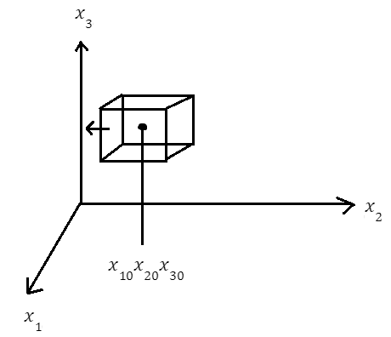

Интегралы по граням параллелипипеда:

$(F, n) =$ $F_{1}$ ($x_{10}$ + $\frac{dx_{10}}{2}$, $x_{20}$, $x_{30}$)d $x_{20}$ d $x_{30}$

$(F, n) = -$ $F_{1}$ ($x_{10}$- $\frac{dx_{10}}{2}$, $x_{20}$, $x_{30}$)d $x_{20}$ d $x_{30}$

$\frac{F_{1}(x_{10}+ \frac{dx_{10}}{2}, x_{20}, x_{30})dx_{20}dx_{30}- F_{1}(x_{10}- \frac{dx_{10}}{2}, x_{20}, x_{30})dx_{20}dx_{30}}{dx_{10}}$ $dx_{10}$ $dx_{20}$ $dx_{30}$

В координатном виде:

+ =

Вернемся к четырехмерному вектору:

$F_{0}$ = 0, $F_{1}$, $F_{2}$, $F_{3}$

Число уравнений должно совпадать с числом неизвестных. Пока неизвестных четыре, а уравнение одно. Добавим некоторые зависимости F от U.

Уравнение переноса:

есть течение жидкости с полем скоростей $V_{1}$, $V_{2}$, $V_{3}$

Рассмотрим некоторую примесь C - соленость потока.

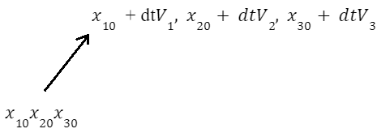

C(0, $x_{1}$, $x_{2}$, $x_{3}$)

C(t + dt, $x_{10}$ + dt $V_{1},$ $x_{20}+dtV_{2}, x_{30}+dtV_{3}$) = C(t, $x_{1}$, $x_{2}$, $x_{3}$)

Разложение скорости:

C(t, $x_{1}$, $x_{2}$, $x_{3}$) + $\frac{∂C }{∂t}$ dt + $\frac{∂C }{∂x_{1}}V_{1}$ dt + $\frac{∂C }{∂x_{2}}V_{2}$ dt + $\frac{∂C }{∂x_{3}}V_{3}$ dt = C(t, $x_{1}$, $x_{2}$, $x_{3}$)

O(dt)

$\frac{∂с }{∂t}+V_{1}\frac{∂с }{∂{х }_{1}}+V_{2}\frac{∂с }{∂{х }_{2}}+V_{3}\frac{∂с }{∂{х }_{3}}=0$

Если жидкость у нас несжимаема,т.е. сколько жидкости втекает в объем, столько же и вытекает из нее, тогда дивергенция скорости равняется 0.

$\frac{∂V_{1} }{∂х_{1}}+\frac{∂V_{2} }{∂х_{2}}+\frac{∂V_{3} }{∂х_{3}}=0$

Домножим последнее уравнение на с, и просуммируем его с предыдущем:

+ +++

Упрощаем аналогично

$с \frac{∂V_{1} }{∂х_{1}}+$ $V_{1}\frac{∂с }{∂{х }_{1}}$ = $\frac{∂V_{1}с }{∂х_{1}}$

И получаем уравнение следующего вида:

$\frac{∂с }{∂t}+\frac{∂}{∂х_{1}}с V_{1}+\frac{∂}{∂х_{2}}с V_{2}+\frac{∂}{∂х_{3}}с V_{3}=0$

И теперь у нас виден вектор потока $F ={(с V_{1} с V_{2} с V_{3})}^{Т }$

Т.е. он пропорционален скорости и зависит от концентрации. Если поле скоростей у нас задано, то вектор потока определен, и у нас остается одна независимая переменная с.

Если плотность у нас постоянная, и несжимаемая жидкость, то она не зависит ни от времени, ни от пространства, то мы можем умножить уравнение (*) на плотность и получим следующий вид:

$\frac{∂ρс }{∂t}+\frac{∂ρ}{∂х_{1}}с V_{1}х_{1}+\frac{∂ρ}{∂х_{2}}с V_{2}х_{2}+\frac{∂ρ}{∂х_{3}}с V_{3}х_{3}=0$

Если поле скоростей задано, плотность постоянная, то будет одна независимая переменная. Если плотность непостоянная, то потребуется еще одно уравнение, как минимум.

Рассмотрим закон сохранения масс.

Масса, вообще говоря, не всегда у нас сохраняется, но если нет таких сильный взаимодействий, которые влияют на изменение массы, то мы можем считать ее постоянной. И тогда масса может у нас измениться в объеме лишь за счет того, что что-то в него втекает или вытекает.

И тогда нам надо получить выражение: какое количество массы dS за время dt втекает(или вытекает) в наш объем через некий элемент.

Поскольку у нас размеры элемента маленькие, и интервалы менее маленькие, то мы можем считать, что вблизи этого элемента все величины имеют постоянное значение, то есть постоянна плотность и скорость(в нашем рассмотрении).

Строим цилиндр

Площадь основания равна dS, высота равна проекции скорости на направление нормали(v, n).

Объем цилиндра dV = (v, n)dS

Масса цилиндра dM = $ρ$ (v, n)dSdt

Утверждения

Вся жидкость, которая находится внутри этого цилиндра перетечет из внешней области во внутреннюю.

И наоборот, ни одна частица жидкости, которая находится вне этого цилиндра элемент dS не пересечет.

dU=-(F, n)dSdt

F = $ρ\underline{v }$

Подставляем F и получаем уравнение неразрывности

$\frac{∂ρ}{∂t }+div ρv =0$

Если жидкость несжимаема, то $\frac{∂ρ}{∂t }$ = 0, $ρ=const$, и в случае уравнение несжимаемой жидкости переходит в уравнение неразрывности дивергенции v =0.

В случае сжимаемой жидкости домножаем наше уравнение на с и получаем следующее

$ρ\frac{∂с }{∂t}+ρV_{1}\frac{∂с }{∂{х }_{1}}+ρV_{2}\frac{∂с }{∂{х }_{2}}+ρV_{3}\frac{∂с }{∂{х }_{3}}=0$

Сложим его со следующем уравнением

$с\frac{∂ρ }{∂t}+с\frac{∂ρV_{1}}{∂х_{1}}+с\frac{∂ρV_{2}}{∂х_{2}}+с\frac{∂ρV_{3}}{∂х_{3}}=0$

И получим $\frac{∂ρ }{∂t}+\frac{∂ρV_{1}}{∂х_{1}}+\frac{∂ρV_{2}}{∂х_{2}}+\frac{∂ρV_{3}}{∂х_{3}}=0$

Получаем систему из двух неизвестных, следует, что система распадающаяся.

В общих случаях давление зависит от плотности и температуры

P =P ($ρ$,Т )

P ($ρ$)= P ($ρ_{0}$)+ $\frac{∂p }{∂ρ}$ $|_{ρ-ρ_{0}}(ρ-ρ_{0})$

$ρ_{0}= const$

$\frac{∂p }{∂ρ}$ $|_{ρ-ρ_{0}}(ρ-ρ_{0})$ > 0

$\frac{∂p }{∂ρ}$ $|_{ρ-ρ_{0}}(ρ-ρ_{0})$ = ${с }^{2}$

$V =-χ{с }^{2}grad ρ$

$\frac{∂ρ }{∂t}-χ{с }^{2}div grad ρ$ = 0 Уравнение типа уравнения теплопроводности(очень приближенный вид). Описывает движение в пористых средах, в частности оно применяется при моделировании процессов добычи нефтедобычи, газодобычи и других жидких полезных ископаемых из грунта.

Обращаем функцию P

$ρ=ρ_{0}+\frac{P -P (ρ_{0})}{{с }_{}^{2}}$

Закон сохранения импульса сложнее, чем закон сохранения масс из-за того, что импульс - это вектор.

Сложение векторов происходит посредством операции параллельного переноса.

Поле постоянных векторов - в каждой точке декартова пространства определены три вектора, которые параллельно перенесены из начальной точки. Это и есть три поля постоянных векторов. Число таких векторов равно размерности пространства.

Итого имеется три вектора потока для трёх постоянных векторов.

Эти вектора для векторного закона сохранения будут образовывать такой объект как тензор.

Каждому вектору бесконечно малой величины n по ds соответствует сила F, которая таким образом будет функцией $F(nds)$.

$F(nds)$ является линейной функцией.

$F(αnds)$ = $αF(nds)$

$F(n_{1}ds_{1}+n_{2}ds_{2})$ = $F(n_{1}ds_{1})+F(n_{2}ds_{2})$

Таким образом мы можем сказать, что задан линейный оператор в пространстве векторных функций, который каждой векторной функции $nds$ ставит в соответствие вектор $F(nds)=A(nds)$.

При умножении силы $F$ на некоторый вектор $l$ получим скалярное произведение $(F,l)$- линейно по вектору $l$. Таким образом получим скалярную функцию $Φ(l,nds)=(F(nds),l)$. Эта функция является функцией двух векторных переменных. Функция линейна по каждому из своих аргументов, если второй аргумент фиксирован. Такие функции называются билинейными функциями.

Каждая билинейная функция определяет тензор второго порядка.

Тензор n-ного порядка определяет функция n аргументов.

Для линейной функции одного аргумента $f(x)=kx$ для задания всех значений достаточно задать одно число. Это число будет являться тензором в одномерном пространстве.

Так, для билинейной функции $f(x,y) = ax+by+cxy$ достаточно задать три коэффициента.

Возьмём билинейную функцию $Φ(a,b)$. В точке рассмотрим базис $e_{1},e_{2},e_{3}$. Тогда данную билинейную функцию можно определить задав 9 коэффициентов:

$a=a_{1}e_{1}+a_{2}e_{2}+a_{3}e_{3}$;

$b=b_{1}e_{1}+b_{2}e_{2}+b_{3}e_{3}$;

$Φ(a,b)=Φ(a_{1}e_{1}+a_{2}e_{2}+a_{3}e_{3}, b_{1}e_{1}+b_{2}e_{2}+b_{3}e_{3})=$

Теперь воспользуемся свойствами билинейности:

$=a_{1}Φ(e_{1}{, b}_{1}e_{1}+b_{2}e_{2}+b_{3}e_{3})+a_{2}Φ(e_{2}{, b}_{1}e_{1}+b_{2}e_{2}+b_{3}e_{3})+$

$+a_{3}Φ(e_{3}{, b}_{1}e_{1}+b_{2}e_{2}+b_{3}e_{3})=a_{1}{ b}_{1}Φ(e_{1}e)+a_{1}{ b}_{2}Φ(e_{1}e_{2}){+a}_{1}{ b}_{3}Φ(e_{1}e_{3})+$

$+a_{2}{ b}_{1}Φ(e_{2}e_{1})+a_{2}{ b}_{2}Φ(e_{2}e_{2})+a_{2}{ b}_{3}Φ(e_{2}e_{3})+a_{3}{ b}_{1}Φ(e_{3}e_{1})+a_{3}{ b}_{2}Φ(e_{3}e_{2})+$

${+a}_{3}{ b}_{3}Φ(e_{3}e_{3})$

$Φ(e_{1}e_{1})$ $Φ(e_{1}e_{2})$ $Φ(e_{1}e_{3})$

$Φ(e_{2}e_{1})$ $Φ(e_{2}e_{2})$ $Φ(e_{2}e_{3})$

$Φ(e_{3}e_{1})$ $Φ(e_{3}e_{2})$ $Φ(e_{3}e_{3})$

9 полученных коэффициентов называют координатами тензора относительно базиса $e_{1},e_{2},e_{3}$.

Можно выбрать другой базис, тогда вектора нового базиса выражаются через вектора старого.

В криволинейной системе координат существует множество способов выбора базисов.

Например, в точке на двумерной плоскости можно выбрать базис, который представляет собой единичные вектора, касательные к координатным линиям (В трёхмерном случае три координатных линии - соответственно три единичных вектора - физические контрвариантные координаты).

Если эти вектора брать не единичной длины, а связанные с тем, а как меняется криволинейная координата линии.

Пусть каждая точка характеризуется двумя координатами:

$α(x,y)$; $β(x,y)$.

Каждой точке с координатами $(x,y)$ соответствует точка с координатами $(α,β)$. И наоборот: каждой точке с координатами $(α,β)$ соответствует точка $x(α,β)$ и точка $y(α,β).$ Данные преобразования взаимно обратные.

Взаимно обратные преобразования означает, что:

$x(α(x,y),β(x,y))=x$;

$y(α(x,y),β(x,y))=y$.

Касательные вектор:

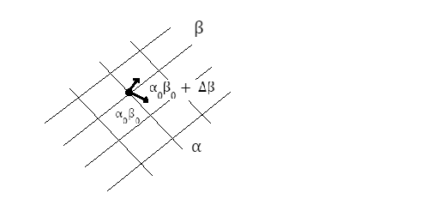

$\frac{x(α_{0}β_{0}+Δβ)-x(α_{0}β_{0})}{Δβ}=\frac{∂x}{∂β}$

Аналогично получаем $\frac{∂y}{∂β}$.

Эти вектора: ($\frac{∂x}{∂a}$; $\frac{∂y}{∂a}$),($\frac{∂x}{∂β}$; $\frac{∂y}{∂β}$) - уже не единичной длины. Это один из основных базисов, который используется в криволинейных системах координат.

Другой базис:

В трехмерном случае в каждой точке берём вектор, ортогональный координатным поверхностям.

Если координатная поверхность $α(x,y)=α_{0}$, $β(x,y)=β_{0}$, тогда вектор, ортогональный к этой поверхности $\frac{∂a}{∂x}, \frac{∂a}{∂y}$- будет ортогональным координатной поверхности $α=const$. Соответственно второй вектор $\frac{∂β}{∂x}, \frac{∂β}{∂y}$.

Важное свойство: $\frac{∂x}{∂β}⋅\frac{∂a}{∂x}+\frac{∂y}{∂β}⋅\frac{∂a}{∂y}=0$ (вектора ($\frac{∂x}{∂β}$; $\frac{∂y}{∂β}$) и ($\frac{∂a}{∂x}, \frac{∂a}{∂y}$) ортогональны).

$\frac{∂x}{∂a}⋅\frac{∂a}{∂x}+\frac{∂x}{∂β}⋅\frac{∂a}{∂y}=1$

Пусть есть базис из трёх векторов: $e_{1},e_{2},e_{3}$. Построим следующий базис:

Возьмём произвольный вектор $e_{3}^{/}$, ортогональный векторам $e_{1} и e_{2}$. Его длина пока не определена. Возьмём коэффициент $a$, выберем его таким образом, чтобы ${(ae}_{3}^{/}⋅e_{3})=1$.

$a=\frac{1}{{(e}_{3}^{/}⋅e_{3})}$

Если ${(e}_{3}^{/}⋅e_{3})=0$, значит $e_{3}^{}$ лежит в плоскости векторов $e_{1},e_{2}$, значит это не базис - такого быть не может.

Повторим данную процедуру со всеми векторами. Получим биортогональный базис.

Билинейные функции позволяют выполнять сложение тензоров одного порядка, произведение тензоров разных порядков, операцию свёртки, дифференцирование тензора.